**Web technológiák BSc**

4.gyak.

2021. 03. 03.

**Készítette:**

Bódi Martin

Villamosmérnök BSc

A6IDTT

**Miskolc, 2021**

1. **feladat –** Tesztelés elvégzése Parancssoral

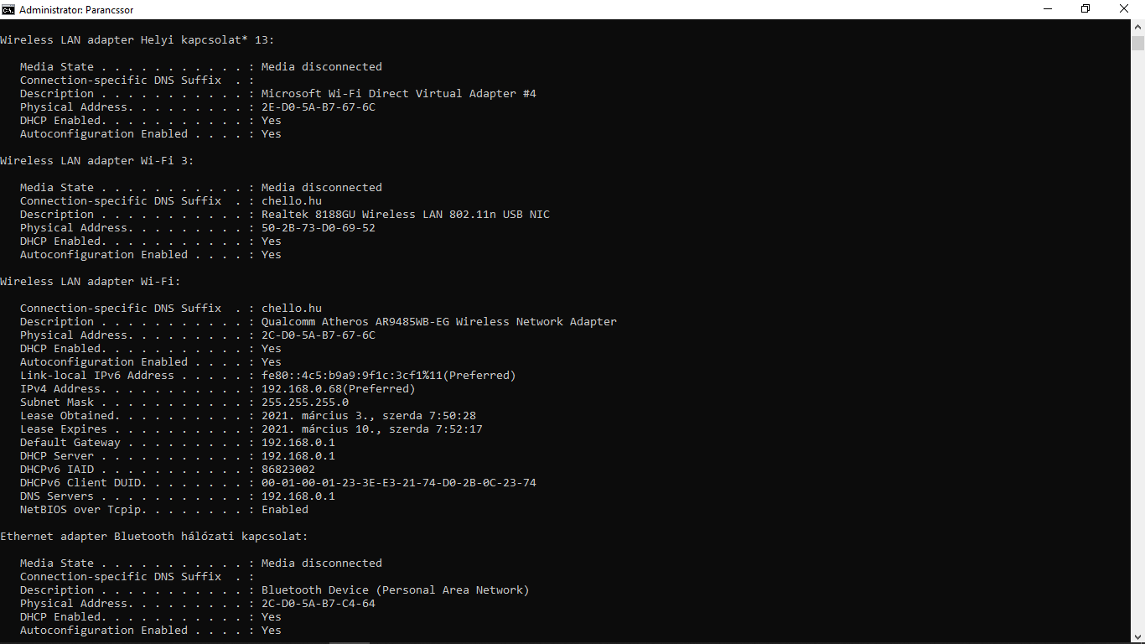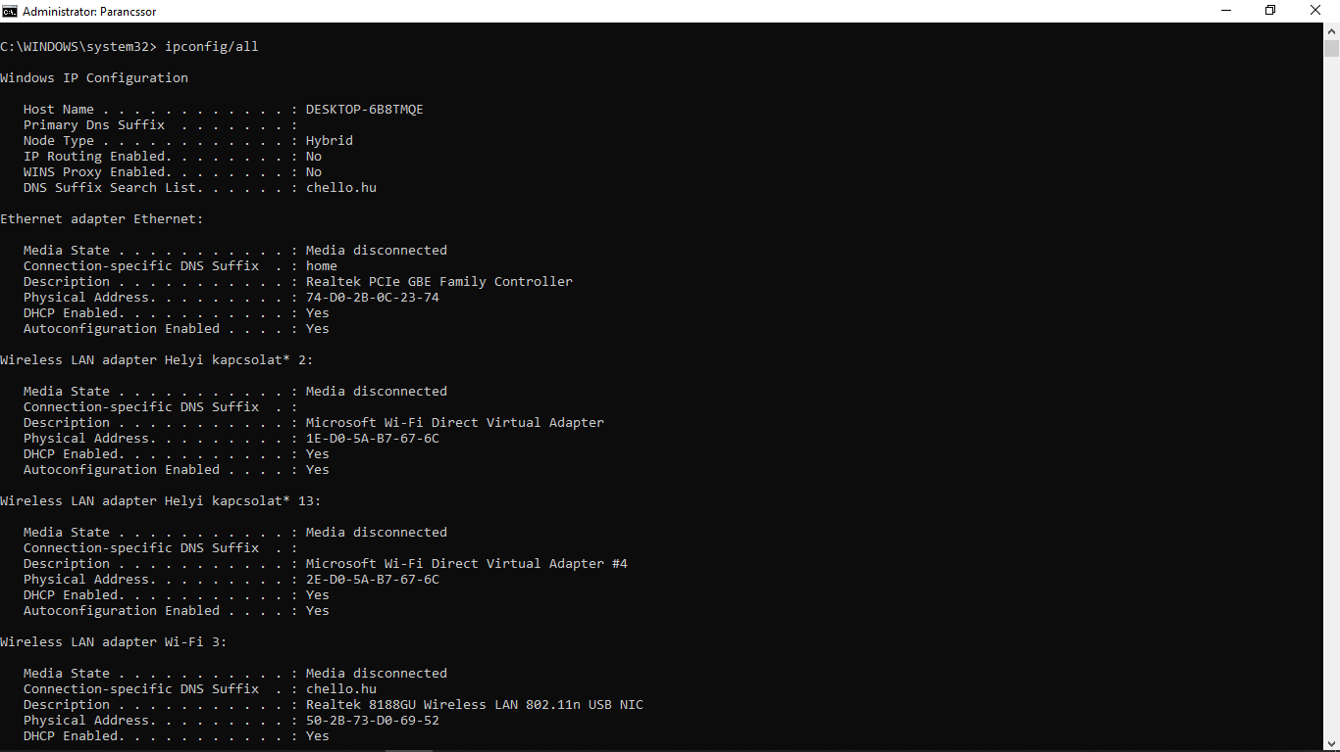**a;** ipconfig/all

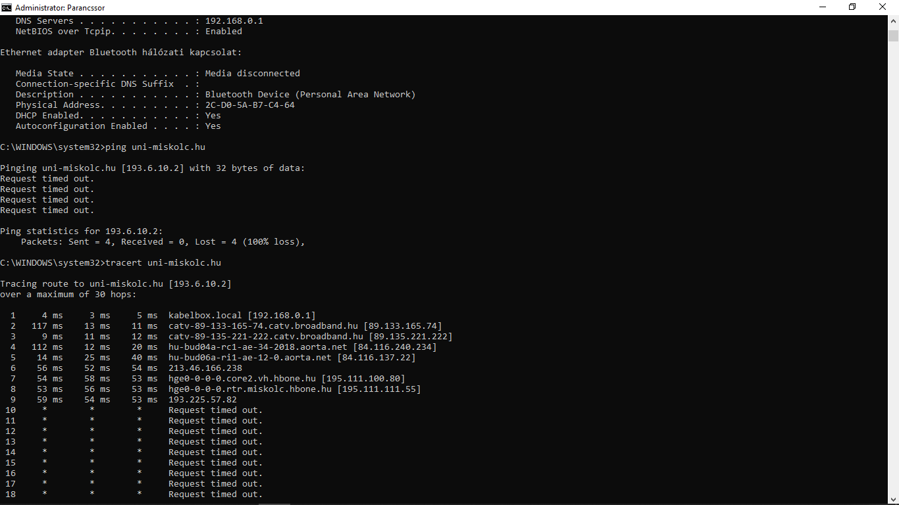**b**; ping uni-miskolc.hu

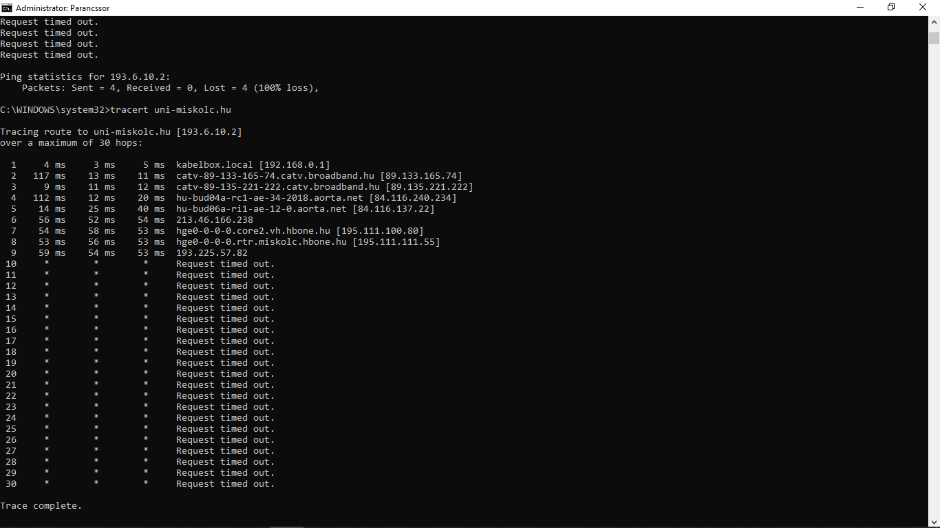**c;** tracert uni-miskolc.hu

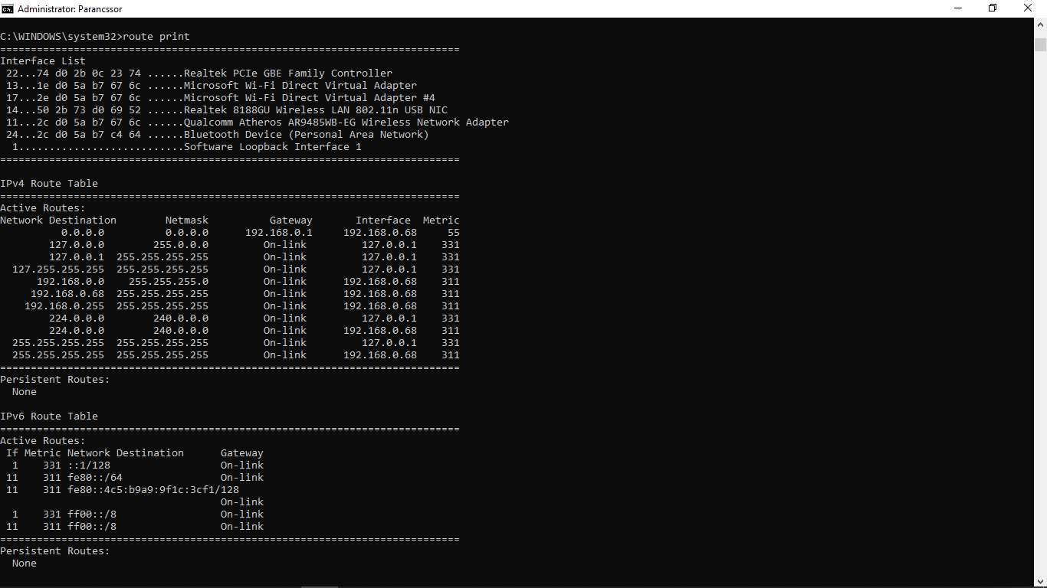**d;** rute print

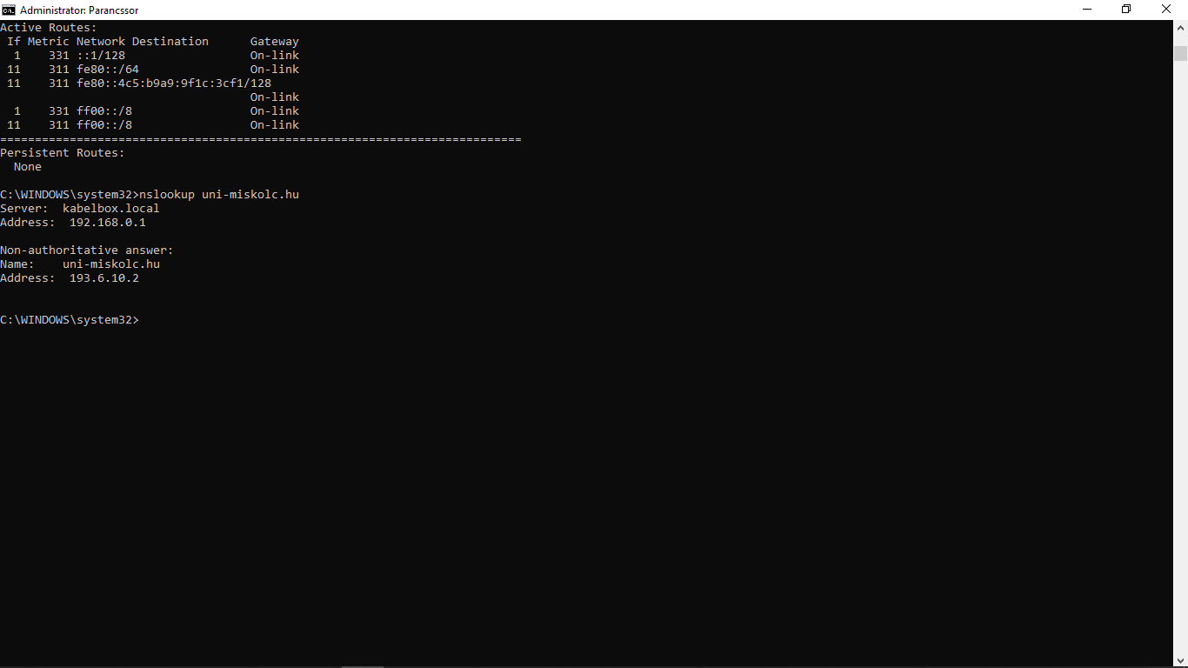**e;** nslookup uni-miskolc.hu

# **feladat** -Szövegformázás: B, I, U, strike, sub, sup

**a;** Forrás: *weblap1.html*

**b;** Forrás: weblap2.html

**c;** Forrás: bekezdes.html